CEL-HXF300H5、HXUV300H5高配型光催化氙灯光源
优势特点
光化学实验大部分需要模拟太阳光，氙灯光源有与太阳光相似的光谱。光谱覆盖UV-Vis-IR 200-1100nm全光谱段。CEL-HX系列氙灯系统，属高光功率全波段光源，波长连续分布。采用进口氙灯灯泡，先进的专利散热模式（专利号：ZL.201020250564.8），光能量输出集中，便于试验中光的利用，及照射方式的选择，加快了实验效率。采用电源与灯箱分体设计，灯箱主体采用太阳花风冷散热形式，光路转向结构采用多次滤光结构，滤除了大量红外光，减小实验中红外线对溶液或样品的加热作用；滤光转向头可以兼容多种规格滤光片、透镜；小巧的外形设计，可以任意放置，实现更灵活多样的应用。
产品应用
光催化氙灯光源广泛应用于光解水产氢、光化学催化、光化学合成、光降解污染物、水污染处理、生物光照，光学检测、各类模拟日光可见光加速实验、紫外波段加速实验等研究领域。
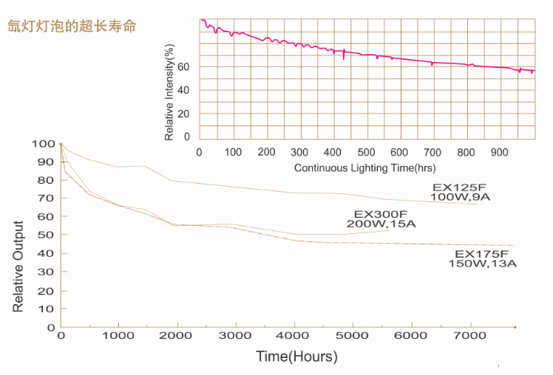
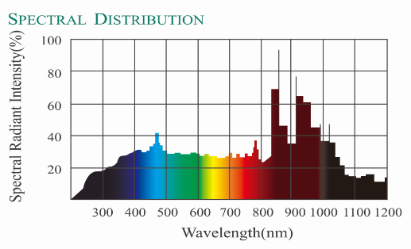
详细介绍
型号 | 配置及功能 | 备注
CEL-HXF300  CEL-HXUV300 | 高稳定氙灯电源1套；灯箱配置进口300W陶瓷灯泡（PerkinElmer）；光路转向装置可配置各种滤光片；滤光片VisREF（350-780nm）。 | 基本型
CEL-HXF300F3  CEL-HXUV300F3 | 高稳定氙灯电源1套；灯箱配置进口300W陶瓷灯泡（PerkinElmer）；光路转向装置可配置各种滤光片；滤光片VisREF（350-780nm）；UVREF（200-400nm）； UVIRCUT420(420-780nm)。 | 特惠型
CEL-HXF300H5  CEL-HXUV300H5 | 高稳定氙灯电源1套；灯箱配置进口300W陶瓷灯泡（PerkinElmer）；光路转向装置可配置各种滤光片；光功率密度计NP2000，实时显示光功率输出绝对能量值；液晶光纤5mm*1200mm，含耦合连接器1套；石英套组滤光片(15片)：VisREF（350-780nm）；UVREF（200-400nm）；UVIRCUT400(400-780nm)；UVIRCUT420(420-780nm)；365nm; 380nm; 400nm; 420nm; 450nm; 475nm; 500nm; 520nm; 550nm; 600nm; 650nm | 高配型
CEL-HXF300E7  CEL-HXUV300E7 | 数显单片机控制氙灯电源1套；灯箱配置进口300W陶瓷灯泡（PerkinElmer）；光路转向装置可配置各种滤光片；滤光片VisREF（350-780nm）。 | 智能型
CEL-HXF500E7 | 数显单片机控制氙灯电源1套；灯箱配置进口500W陶瓷灯泡（PerkinElmer）；光路转向装置可配置各种滤光片；滤光片VisREF（350-780nm）。 | 智能型
CEL-HXF300E9  CEL-HXUV300E9 | 专用控制软件；数显单片机控制氙灯电源1套；灯箱配置进口300W陶瓷灯泡（PerkinElmer）；光路转向装置可配置各种滤光片；滤光片VisREF（350-780nm）。 | 软件控制型
CEL-PHCS300 | PHCS300专用控制软件，实现光源的实时在线监控，实时监测光源的各项工作指标；可以完成光源的开关，可以定时开关，功率调节，工作状态，工作模式的设置等，工作数据信息导出功能。 | 软件

规格参数
主要参数 | CEL-HXF300系列 | CEL-HXUV300系列
控制模式 | 数显控制，PHCS300专用控制软件  *手动控制、*光控模式、*自动控制、  *智能控制、*程序控制
光输出功率密度均值  （1Sun=1000W/m²太阳常数）  连续可调（CEL-NP2000测定） | 0~20 Sun | 0~20 Sun
发光总输出功率Radiant Output (Watts) | 50W | 50W
发光光谱范围SpectralOutput(nm)  （AULTT-P4000测定） | 300nm~2500nm（无臭氧） | 200nm~2500nm（有臭氧）
工作光斑直径 （连续可调） | 直径3-60mm以上  （可固定光斑直径） | 直径3-60mm以上  （可固定光斑直径）
光输出形式 | 圆形光斑 | 圆形光斑
输入功率Power(Watts) | 300W（140W~320W） | 300W（140W~320W）
工作电流Current (Amps DC) | 21A（10A~22A） | 21A（10A~22A）
工作电压Voltage (Volts DC) | 14V（恒定）13~16 | 14V（恒定）13~16
紫外光区输出功率UV Output, <390nm (Watts) | 2.6W | 6.6W
红外光区输出功率IR Output, >770nm (Watts) | 28.8W | 26.8W
最高强度（Peak Intensity Candelas ） | 520000C | 460000C
可见光区输出Visible Output, 390-770nm (Lumens) | 5000Lu、18.6W、5600K | 4500Lu、16.6W、5050K
灯泡窗口Window Diameter电极间距 Arc (mm) | 25.4mm/1.24mm
灯泡寿命Life（Hours） | 2000H 极限6000H (多灰尘和潮湿环境会严重影响寿命)
平行光发散角 | 平均5-7 °(1h5°, 100h6°, 1000h7°)
稳定性 | 电源优于欧盟标准，稳流精度可达0.01%  实时显示监控光功率密度、温度、湿度
散热指标 | 散热形式：专利散热模组（轴向均匀扇热）；灯泡耐温150℃  （专利号：ZL.201020250564.8），可订制径向散热
光输出指标 | 光稳定度：±1%
光功率密度 | 0 - 2000mw/cm²，并实现根据需求光强度实时调节；
功率探头测量范围 | 190nm-11000nm；0-2000mw，精度0.001mw，直径10mm
温控系统 | 光源系统采用多点温度监控，保证光源稳定输出；  风扇转速延时依系统温度自动调整，稳定光强输出；
光谱范围 | 紫外区、可见区、单色光可随意选择
控制部分 | 采用12V低压控制，工作中无高压，安全可靠
布线安全性 | 采用高低压线路分离，低压控制，安全可靠，无干扰
系统内置 | 控温系统、工作监控、低压控制、可调功率

